# 论文制作格式

制作人：zbw 制作时间：2020.11.15

## 标题

一级标题：第X章 XXXXXX

（等线字体，居中，二号，加粗，章节编号与题目之间空两个间隔）

二级标题：X.X XXXXXXX

（宋体，居中，三号，加粗，节编号与题目之间空两个间隔）

三级标题：X.X.X XXXXXXXXX

（等线，四号，编号与题目之间空两个间隔）

PS：一定要使用word中样式功能，对标题进行样式确定，从而保证相同的标题等级同样的格式

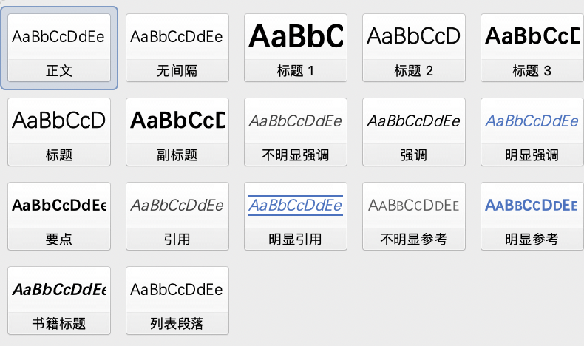

## 正文

* 一般正文：宋体，小四，1.2倍行距，首行悬挂2个字符
* 有序序列：

|  |  |
| --- | --- |
| 第一级 | 1. 2. 3. …… |
| 第二级 | 1. (2) (3) …… |
| 第三级 | ①②③ …… |

## 图

* 位置居中
* 图注：放于图片下方（居中，宋体，五号字）
* 图片大小没有固定要求（以看清，适宜为主）
* 图片编号方式：章节号-图片在本章中的序号【例如：第九章的第一张图片，为图9-1】
* 多个图片出现在一起时（图片整体编号相同），以（a）、（b）、（c）、（d）等进行区分。
* 图与正文相邻时，正文需要有0.5行段后（正文在上，图在下时）

例如：



图 X-X XXXXXXXXXXXXXXXX

## 表

* 位置居中
* 表注：放于图片上方（居中，等线，五号字）
* 表格大小没有固定要求
* 表格编号方式：章节号-表格在本章中的序号【例如：第九章的第一个表格，为图9-1】
* 表格需要使用医学统计学中明确规定的三线表（不能有竖线，一个表中只有三条横线）
* 表中字体：宋体，五号字
* 表与正文相邻时，正文需要有0.5行段后（正文在上，表在下时）

例如：

表X-X XXXXXXXX

|  |  |  |  |
| --- | --- | --- | --- |
|  |  |  |  |
|  |  |  |  |
|  |  |  |  |

上下边框【1.5磅】，中间【0.75磅】

## 公式

* 每条公式占一行的位置，并居中
* 每个公式都有编码，编码方式与图表相同【编码位于公式最右侧】
* 如图所示：
* 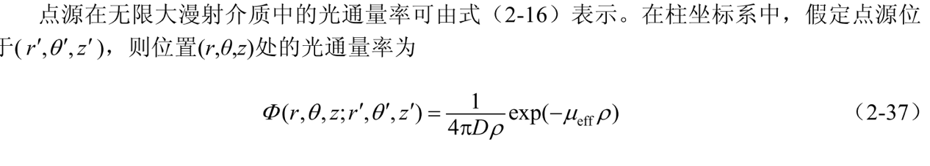
* 公式字体：五号，宋体

## 参考文献

* 每个章节之后都需要附参考文献
* 参考文献部分不算做小标题（不标序号）
* 文献的序号标注：英文中括号形式

例如：期刊文章-[序号]主要责任者。文献题名。刊名，年，卷(期)：起止页码。

示例：

参考文献**（这四个字，4号，等线）**

[1] Driessen,G.,& Van der Grinten,M. Home language proficiency in the Netherland:The evaluation of Turkish andMoroccan bilingual programmes- A critical review,Studies in Educational Evaluation,1994,20(3)：365- 386.

【具体引用内容为小四，宋体，1.2倍行距】